Memoria de Práctica 1. Procesar información en tiempo real sobre Satélites en órbita

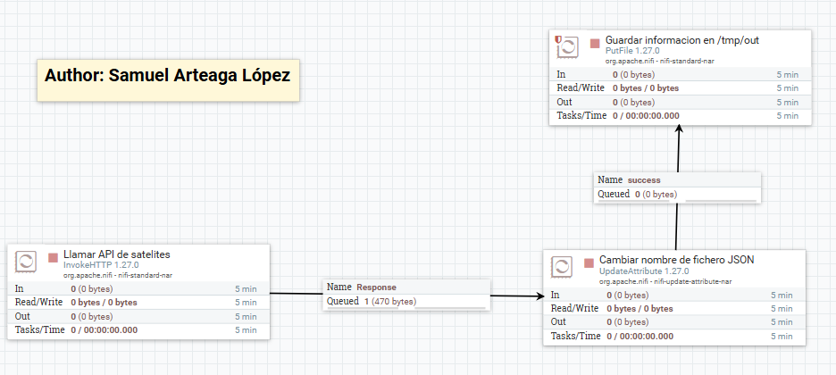

Los procesos utilizados han sido los siguientes:

- InvokeHttp: para realizar la respectiva llamada al endpoint de la API de los satelites, el endpoint es el siguiente:

https://api.n2yo.com/rest/v1/satellite/positions/25544/39.4699/-0.3763/0/2/&apiKey=2LF8YU-CA5M9Z-95Y33J-5CS0

Dividiendo en partes el endpoint, encontramos el número 25544 que vendría a ser el identificador del satélite, los siguientes números son las coordenadas de Valencia, y el 0 y 2 son las posiciones del JSON y ya queda la API key.

- UpdateAttribute: en este proceso nos encargamos de estilizar el nombre del archivo JSON que recogemos del endpoint con este formato:

${now():format("yyyy-MM-dd_HH-mm-ss")}.json

El método now() obtiene la fecha del momento justo que se ejecuta en el formato Año-Mes-dia-Horas-Minutos-Segundos
- Putfile: proceso que nos permite guardar la información de los archivos JSON dentro de la ruta /tmp/out

